Områdesnämnden Fisksätra/Saltsjöbaden

Detaljplan för Neglinge 13:5, Neglingevägen 21-23, Nacka kommun

Enkelt planförfarande

Förslag till beslut
Områdesnämnden uppdrar åt Planenheten att upprätta förslag till detaljplan.

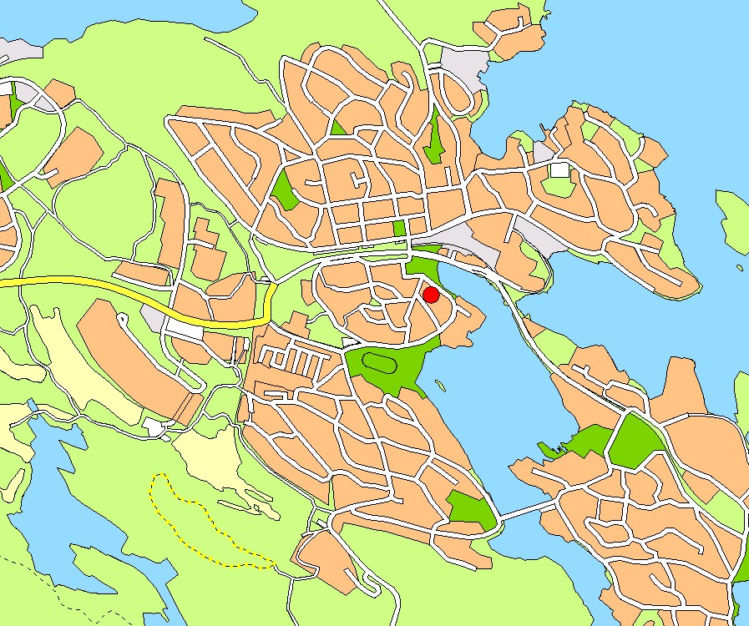
Ärendet
Fastigheten Neglinge 13:5 omfattas av detaljplan (stadsplan 180) från 1963. Tomtarealen är 13 282 m². Detaljplanen anger allmänt ändamål, två våningar, högsta byggnadshöjd 8 m. I övrigt anges inga begränsningar förutom en 6 m bred remsa prickad mark runt fastigheten.

Villa Gardelius uppfördes 1895. Fastigheten har bland annat använts som bostad, ateljé, förskola och daghem.
På fastigheten finns också ålderdomshemmet Sjötäppan vilket byggdes år 1953 och byggdes till 1964 och 1992.

Fastighetskontoret har inkommit med ansökan om planändring i syfte att genom avstyckning skapa en ny tomt runt Villa Gardelius för bostadsändamål.
Varsamhetsbestämmelser avseende denna kulturhistorisk värdefulla byggnad skall anges i planbestämmelserna. Möjligheten att en tillskapa en tomt i hörnet Kaptensbacken/Neglingevägen skall också studeras med beaktande av bland annat siktförhållandena.

Skäl till beslut
Detaljplaneförslaget är av begränsad omfattning och bedöms sakna allmänintresse samt strider inte mot översiktsplanen. Förslaget föreslås hanteras som enkelt planförfarande enligt plan- och bygglagens regler 5 kap 28 §.

Områdesnämnden föreslås att ge Planenheten i uppdrag att upprätta förslag till detaljplan.

Planenheten

Micaela Lavonius Alexander Erixson
Planchef Planarkitekt

